DEĞERLER EĞİTİMİ | İNGİLİZCE |  |  | AYIN RENGİ |  | AYIN RAKAMI |  |  | AYIN TÜRK BÜYÜĞÜ
HOŞGÖRÜ VE YARDIMLAŞMA | - Family (aile)  - Numbers(numara)  - Colors(renkler) |  |  | KIRMIZI SARI |  | 1 - 2 RAKAMI |  |  | FATİH SULTAN MEHMET
MÜZİK ETKİNLİĞİ |  |  | OYUN ETKİNLİĞİ |  |  |  | TÜRKÇE DİL ETKİNLİĞİ |  |  | AKIL VE ZEKÂ
OKULA BAŞLADIK  *OKULUMU PEK ÇOK SEVERİM  *KARGA İLE TİLKİ |  |  | - GEOMETRİK ŞEKİLLERİ EŞLEŞTİRME  -ŞİŞELER OYUNU  -ŞEKİL TAMAMLAMA  -RENK EŞLEŞTİRME  -ZIPLA SÜRÜN OYUNU  -KAPAK YAKALAMA OYUNU  -BOL ÜFLEMELİ OYUN  -DİKKAT OYUNU  -YAPBOZ OYUNLARIMIZ  -KAPAK YAKALAMA OYUNU  -BALIK TAŞIMA OYUNU  -RENKLERİ ÖGRENİYORUZ  -SAR SAR OYUNU  -RENKLİ TIRTIL EŞLEŞTİRME  -GÖRSEL ALGILAMA OYUNU  -DALDAN ELMA TOPLAYALIM OYUNU  -PARKUR OYUNU  -DUYGU OYUNU  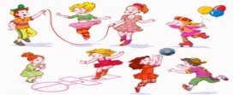 |  |  |  | HİKÂYE ETKİNLİKLERİ  PARMAK OYUNU  BİLMECE SAATİ |  |  | ŞEKİL EŞLEŞTİRME  RENK EŞLEŞTİRME  AKTARMA OYUNU
FEN VE DOĞAETKİNLİĞİ |  | MONTESSORİ ETKİNLİĞİ |  |  | SANAT ETKİNLİĞİ |  |  | BELİRLİ GÜN VE HAFTALAR
*HAVA BASINÇ DENEYİ  *RENKLERİN DANSI DENEYİ  YAĞMUR DENEYİ |  | ŞEKİL EŞLEŞTİRME  RENK EŞLEŞTİRME  AKTARMA OYUNU  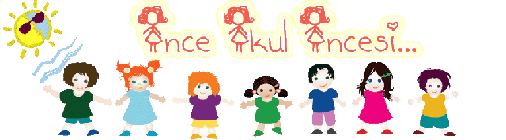 |  |  | -PAT PAT BOYAMA -  -MAKAS ÇALIŞMASI  -29 EKİM  -ÇİZGİ TAKİP  –DÜNYA ÇOCUK GUNU  -HAYVANLARI KORUMA(KELEBEK)  -SÜPÜRGE  -YAPRAK ETKİNLİGİ |  |  | HAYVVANLARI KORUMA GÜNÜ(4 EKİM)  DÜNYA ÇOCUK GÜNÜ(EKİMİN İLK HAFTASI)  CUMHURİYET BAYRAMI(29 EKİM)  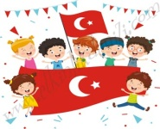
DEĞERLİ VELİMİZ;
- PERŞEMBE GÜNLERİMİZ PAYLAŞIM GÜNLERİDİR. (KURUYEMİŞ VEYA MEYVE)
- BU AY DOĞA YÜRÜYÜŞÜ GEZİMİZ VE KOT PARTİMİZ OLUCAKTIR.
- ATÖLYE ÇALIŞMAMIZ BU AY PARFÜM YAPIMI OLUCAKTIR.

BİLGİNİZE SEVGİLERİMİZLE
MELTEM GÖKGÖZ

